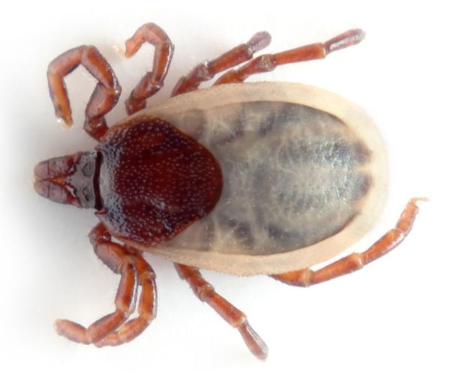


Внимание!
Стой!
Прочитай!

Вы идёте в лес, на рыбалку, за грибами, хотите устроить пикник на природе или любите пешие прогулки по рощам, сухим сосновым борам, с густым подлеском и травостоем,
а там вас ждут голодные лесные клещи, очень ждут!

Выполните ниже приведённые рекомендации, так как:
Ваше здоровье в ваших руках, на бога надейся, но лучше на себя и тогда от посещения леса у вас останутся только радостные воспоминания, а клещи сдохнут от злости.
А далее без шуток!
Для защиты от иксодовых клещей следует соблюдать следующие неспецифические индивидуальные профилактические комплексные меры:
- Посещая лес, используйте специальные противоэнцефалитные костюмы, защищающие от укусов клещей.
- Если нет специальной одежды, то следует одеваться так, чтобы легко можно было проводить быстрый осмотр для обнаружения прицепившихся к одежде клещей.
- Как правило, таежные и лесные клещи наползают с растений на уровне голени, колена или бедра и всегда ползут по одежде вверх, поэтому брюки необходимо заправлять в сапоги, гольфы или носки с плотной резинкой, а верхнюю часть одежды - в брюки. Манжеты рукавов должны плотно прилегать к руке, а ворот рубашки и брюки должны иметь плотную застежку, под которую не может проползти клещ. Голову необходимо защищать капюшоном, если его нет - следует надеть косынку или шапку, заправив туда волосы.
- Одежду, в которой идёте в лес, обработайте специальными инсектоакарицидными и акарорепеллентными средствами от иксодовых клещей («Гардекс антиклещ», «КРА-реп», «Фумитокс-антиклсщ». «Торнадо-антиклещ», «Пикник Антиклещ», «Off» и др.). При этом необходимо строго следовать инструкции по применению.
- Находясь в лесу, не следует садиться или ложиться на траву.
- Обязательно через каждые 1-1,5 часа проводить регулярные само- и взаимоосмотры для обнаружения клещей.
- После возвращения из леса необходимо сразу снять одежду и тщательно осмотреть ее, а также все тело.
- Не следует вносить в жилые помещения недавно сорванные растения, предметы, на которых могут быть клещи (рюкзаки, вещевые мешки, сумки, рыболовные снасти и т.д.) - внимательно осмотрите их!
- Если в доме есть домашние животные — (собаки или кошки), в период активности клещей их необходимо обрабатывать средствами против эктопаразитов в форме капель на холку, средствами в аэрозольной упаковке. Животных следует регулярно осматривать после каждой уличной прогулки, при необходимости, удалять клещей.
- К сожалению ни один из способов неспецифической индивидуальной и общей профилактики не обеспечивают 100% гарантию от присасывания клещей, но выполнение выше приведенных комплексных мероприятий обеспечит вам высокий уровень безопасности от присасывания иксодовых клещей.
Жителям и приезжим в Ханты-Мансийский автономный округ необходимо помнить, что 100% гарантию от опасных последствий присасывания клещей может обеспечить только специфический метод профилактики - вакцинация от клещевого энцефалита в комплексе с неспецифическими методами.
- Вакцинация против клещевого энцефалита проводится круглогодично во всех поселковых филиалах БУ ХМАО-Югры «Нефтеюганская районная больница»

Межведомственная санитарно-противоэпидемическая комиссия Нефтеюганского района 2022г.

